**Электрохимический метод конструирования нового семейства   
мезоионных 1,2,3-триазол-1-иминов**

***Феоктистов М.А.1,2, Шуваев А.Д.1,2, Тесленко Ф.Е.1,2, Ферштат Л.Л.2***

*Студент, 4 курс специалитета*

*1Московский государственный университет имени М.В. Ломоносова,*

*химический факультет, Москва, Россия*

*2* *Институт органической химии имени Н.Д. Зелинского РАН, Москва, Россия*

*E-mail: [feok.mat@gmail.com](mailto:feok.mat@gmail.com)*

Мезоионные соединения – это обширный класс малоизученных пятичленных гетероциклических систем, представители которого играют важную роль в развитии   
клик-химии. Наиболее известные семейства мезоионных систем нашли своё применение в создании материалов и лекарственных препаратов. В работе [1] была исследована возможность использования семейства 1,2,3-триазол-1-иминов в качестве субстратов для получения раннее неизвестного класса 1,2,3,5-тетразинов, обладающего комплексом ценных свойств. В литературе описаны несколько представителей рассматриваемого семейства, единственный метод получения которых ограничен узким набором исходных субстратов и отличается высокой субстратной специфичностью.

Разработанный метод синтеза 1,2,3-триазол-1-иминов путем электрохимического окисления бисгидразонов – один из крайне малочисленных электрохимических методов формирования связи N-N для конструирования гетероциклических систем. Замена соединений переходных металлов на доступный электрический ток в качестве окислителя позволила синтезировать обширную серию ранее практически неизвестных 1,2,3-триазол-1-иминов. Отличительной особенностью метода являются широкие возможности варьирования заместителей во всех четырёх доступных положениях 1,2,3-триазол-1-имина.

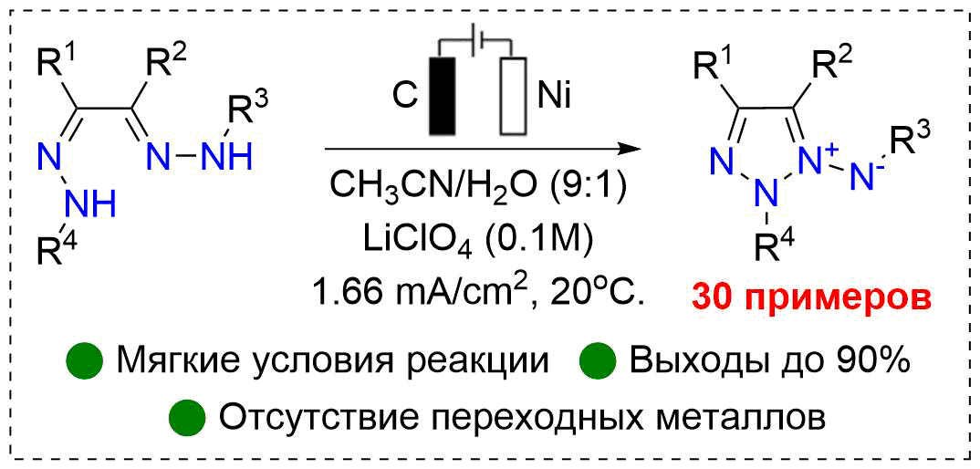

Схема 1. Общая схема электрохимического получения 1,2,3-триазол-1-иминов

*Работа выполнена при финансовой поддержке Российского научного фонда (грант № 21-73-10109,* [*https://rscf.ru/en/project/21-73-10109/*](https://rscf.ru/en/project/21-73-10109/)*).*

**Литература**

1. Wu Z. C., Boger D. L. Synthesis, characterization, and cycloaddition reactivity of a monocyclic aromatic 1, 2, 3, 5-tetrazine //J. Am. Chem. Soc. – 2019. – Т. 141. – №. 41. – С. 16388-16397.